Состояние атмосферного воздуха

По данным непрерывных измерений на автоматических станциях, установленных в Минске, 11 ноября и в первой половине дня 12 ноября содержание в воздухе серы диоксида, азота оксида, азота диоксида углерода оксида и бензола было значительно ниже нормативов качества.
Суточный ход концентраций загрязняющих веществ в районе
ул. Героев 120 Дивизии, 11 – 12 ноября 2018 года

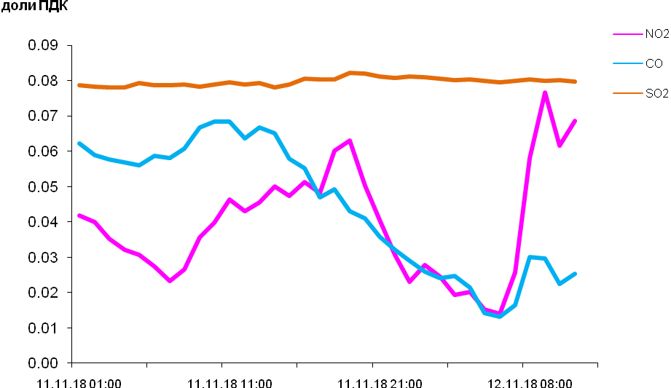
По данным непрерывных измерений среднесуточные концентрации твердых частиц в воздухе Мозырского промузла и Бреста находились в пределах 0,5 – 0,7 ПДК, Минска, Гомеля, Могилева и Солигорска – были ниже 0,25 ПДК.
Среднесуточная концентрация твердых частиц, фракции размером до 2,5 микрон в воздухе Жлобина (район ул. Пригородная) составляла 1,03 ПДК, Минска (район ул. Героев 120 Дивизии) - 0,7 ПДК.

Среднесуточные концентрации твердых частиц, фракции размером до 10 микрон, 12 ноября 2018 года

